苍霞乐跑老师端操作手册
- 打开微信小程序，搜索苍霞乐跑，点击进入
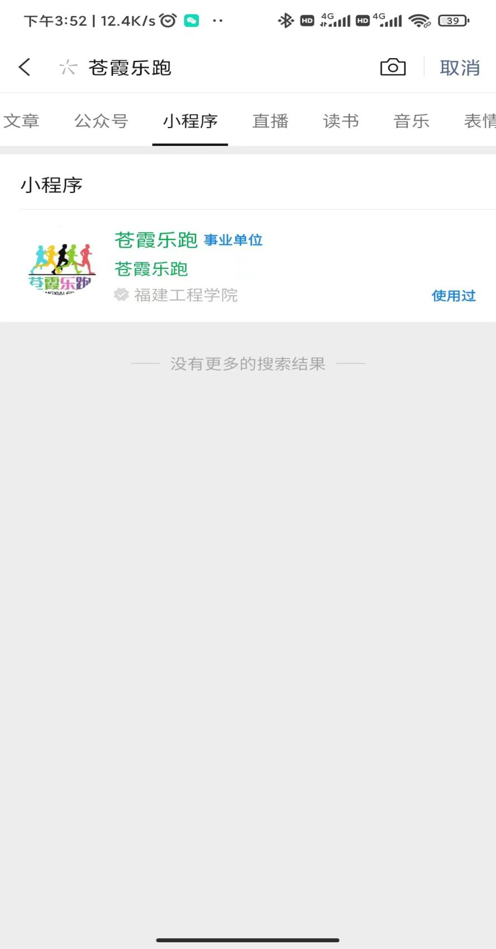

二、进去之后，点击立即登录，进行微信授权登录
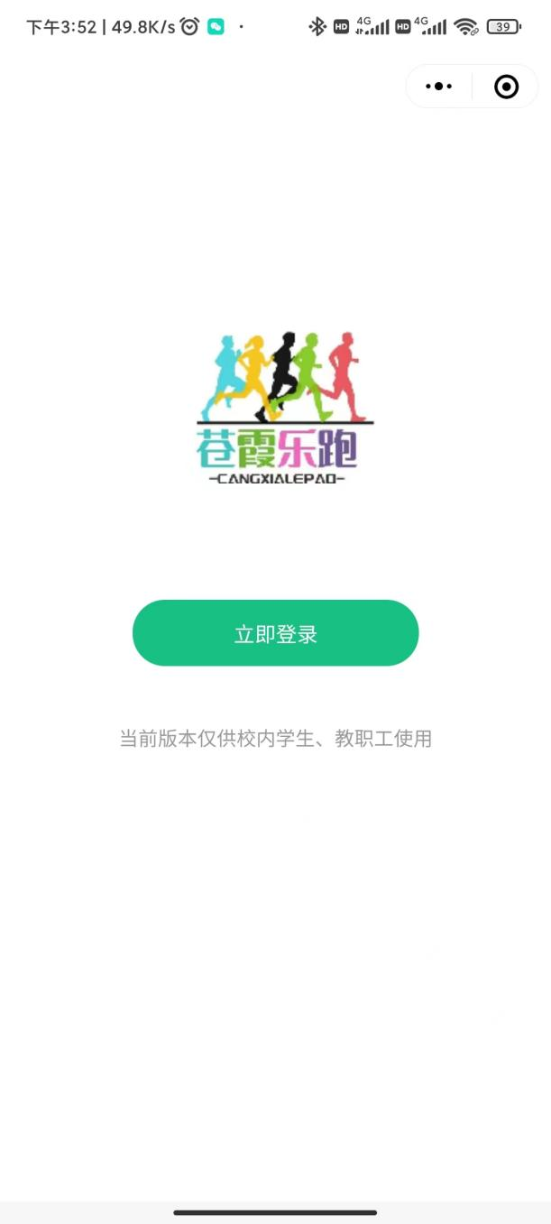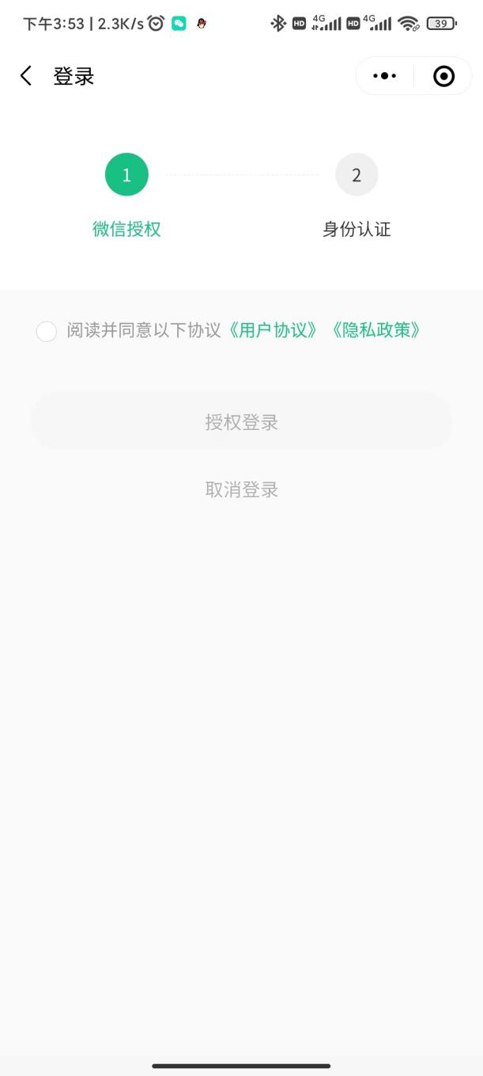

三、授权登录之后，进入身份认证界面，填写对应信息，自动认证

选择老师、输入院系、姓名、工号、性别、认证码（默认为：654321）
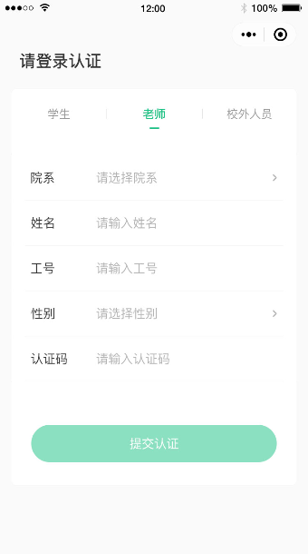

四、认证成功之后，如下图

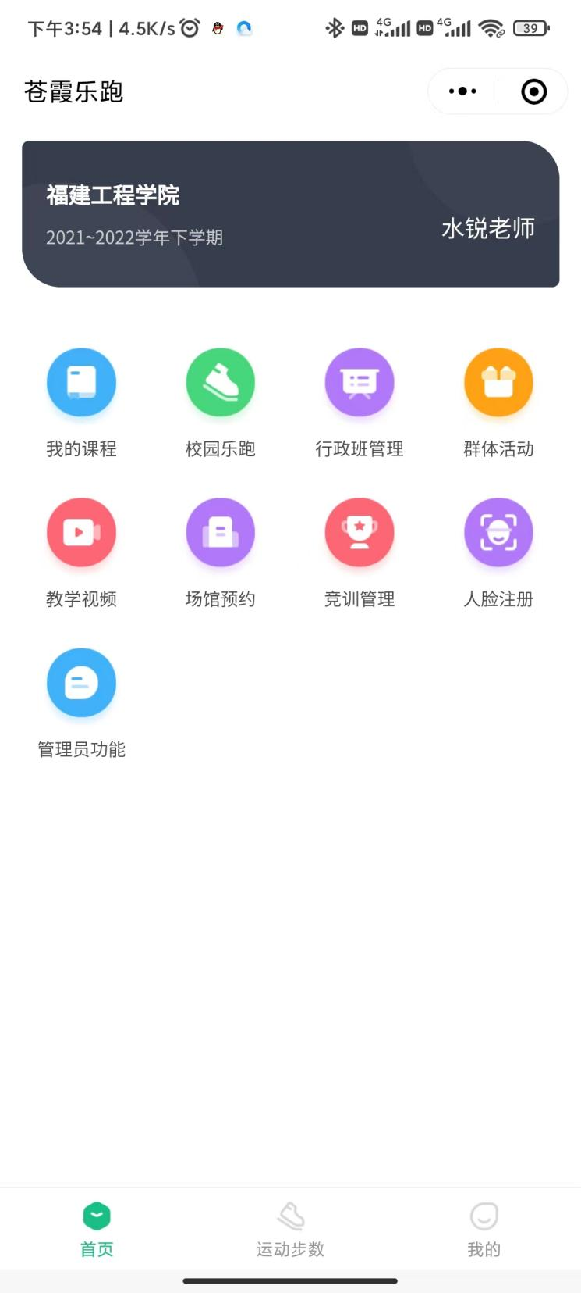

五、查看学生课程认证情况：我的课程→任一班级→课程名单。
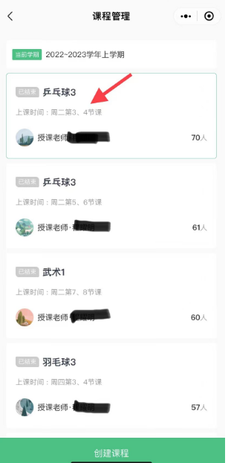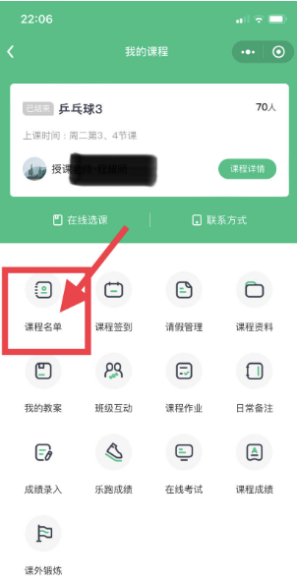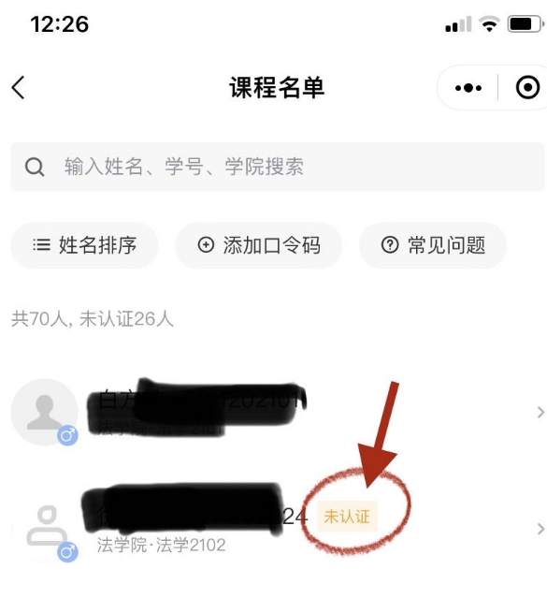

- 查看学生的乐跑成绩：我的课程→任一班级→乐跑成绩。
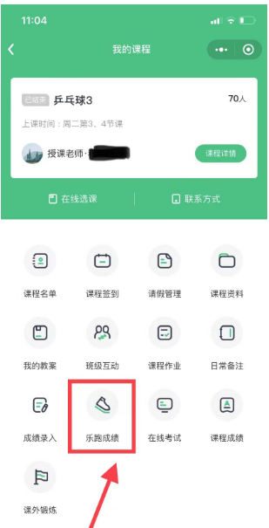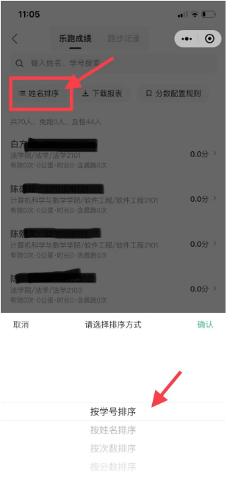

七、查看学生理论考试成绩：我的课程→任一班级→在线考试→测试考试→
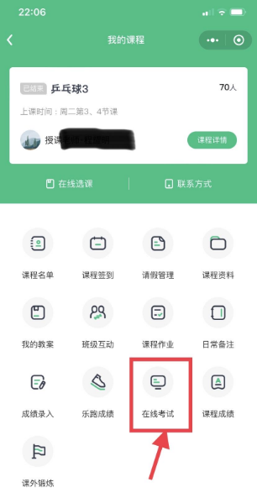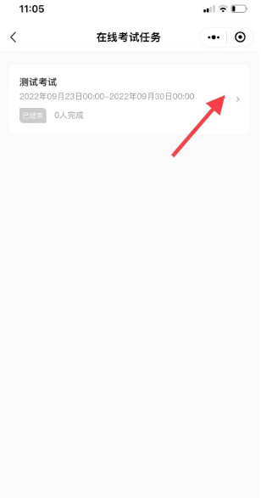

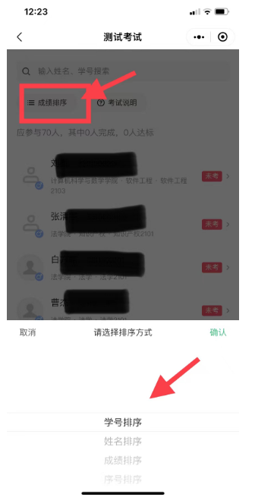

八、参军复学免修审批，由任课老师审批。我的课程→所在班级→课外锻炼→

